INDICAÇÃO nº 1065/2020

Súmula: Solicita providências do Executivo junto a Secretaria de Infraestrutura e Serviços Municipais Sr. Ramon Medrano de Almada, para que realize a limpeza da calçada da Rua Praia de Itagua, altura do n° 06 – Jardim Maristela, neste município.

INDICO à Mesa, na forma regimental vigente, que seja oficiado ao Excelentíssimo Igor Soares, Prefeito Municipal, para que solicite providencias junto a Secretaria de Infraestrutura e Serviços Municipais, para que realize a limpeza da calçada da Rua Praia de Itagua, altura do n° 06 - Jardim Maristela, neste município.

JUSTIFICATIVA

Senhor Presidente,
Senhores Vereadores,
Senhoras Vereadoras.

Tal melhoria visa à segurança dos pedestres e prevenção de acidentes, proporcionando melhor qualidade de vida e bem-estar da população desta localidade. Foto anexa.
Em visita ao local presenciei diversos pedestres utilizando a rua como forma de se desviar da sujeira localizada na calçada, sendo assim solicito que a secretaria nos atenda neste pedido.
Desta forma pedimos a esta nobre secretaria que inclua em seu cronograma o pedido supra.

Sala das Sessões Bemvindo Moreira Nery, 14 de setembro de 2020.

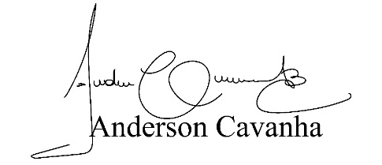
(Bruxão Cavanha – PL)
Vereador

